**Дата: 12.05.22 Клас: 7-В**

**Предмет: укр.мова Вч.Харенко Ю.А.**

**Тема: *Частка як службова частина мови. Частки, що надають слову або реченню додаткових відтінків***

Хід уроку:

* **Повторення вивченого**

Щоб дослідити особливості частки пропоную провести спостереження.

***Мовознавче спостереження***

Порівняйте речення:

1. Сьогодні не буде дощу. – Невже сьогодні не буде дощу?
2. За вікном розквітла абрикоса. – Он за вікном розквітла абрикоса.
3. Птахи повертаються з вирію. – Птахи таки повертаються з вирію.

* Що ж таке частка? Яка її роль у реченні?

***Відгадай розряди часток***

* Утворюють нові слова, виступають префіксами або суфіксами.
* Утворюють наказовий спосіб дієслова, найвищий ступінь порівняння прикметників та прислівників.
* Надають додаткових відтінків у значенні.

***Назвіть словотворчі частки:***

*Абиде, хтозна-що, лише, читав би, хай пише, мовби, колись, недалеко, будь-хто, ну, ото, привітайся, якнайвище, так.*

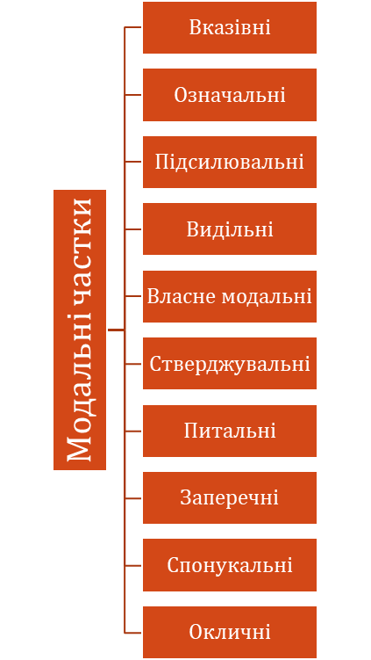На відміну від словотворчих та формотворчих часток модальні поділяються аж на 10 груп!

***Гра «Ідеальна пара»***

Це, оце, ген, ось

Мало не, ледве, точно

І, таки, аж, ну

Тільки, лише, саме

Мовляв, навряд чи, наче

Так, авжеж, аякже

Чи, хіба, невже

Не, ні, ані

Бодай, годі, бо

Як, що за, який

***Завдання для спостереження***.

Записати речення на дошці та в зошитах. Зробити синтаксичний розбір його. Виділити службову частину мови, довести, чому вона службова.

*Ліси наче світилися наскрізь.*

*Дощі вмили майже всю землю.*

**Розрізняй!**

Уранці соловей співає чи дрімає?

*(Чи* — сполучник між однорідними членами речення.)

Чи скоро зійде сонце?

*(Чи* — частка оформлює запитання. Модальна частка.)

Відстань визначили точно.

*(Точно* — прислівник)

Точно такий зимовий день був учора.

*(Точно* — модальна частка, вживається для підсилення ознак.)

***Гра «Так» або «Ні»***

1. Частка надає реченню смислові відтінки (так)
2. Частки бувають модальні й немодальні (ні)
3. Частка виступає членом речення (ні)
4. Модальні частки поділяються на 10 груп (так)
5. Частки сполучаються з іменниками (ні)
6. Слова і, та, а, бо можуть бути сполучниками та частками (так)
7. Частки не,ні, ані заперечні (так)
8. Частка завжди стоїть на початку речення (ні).

* **Домашнє завдання**

§ 40 (вивчити правила), виконати вправу 315 (пис.)